**ДЕМОВЕРСИЯ**

**Итоговый тест по информатике**

**за курс 5 класс**

**базовый уровень**

**Задание 1 (1 балл)**

Найдите на рабочем столе папку «ИКР». В этой папке создайте текстовый документ Microsoft Word. В названии документа укажите свои фамилию, имя и класс (например: Иванов_Иван_5М_класс).

***Все задания в итоговой контрольной работе выполняются в этом файле. Перед каждым заданием указывается его номер.***

**Задание 2 (3 балла)**

*Решите логическую задачу табличным способом, построив таблицу в текстовом редакторе MS Word:*

Когда Аня, Женя и Нина спросили, какие им поставили оценки за контрольную   
по математике, учительница ответила: «Попробуйте догадаться сами, если я скажу, что   
в вашем классе «двоек» нет, а у вас троих оценки разные, причем:

У Ани не «тройка»

У Нины не «тройка» и не «пятерка»

Какую оценку получила каждая ученица?

|  |  |  |  |
| --- | --- | --- | --- |
|  | Аня | Женя | Нина |
| Оценка «5» |  |  |  |
| Оценка «4» |  |  |  |
| Оценка «3» |  |  |  |

**Задание 3 (1 балл)**

В 1838 году Сэмюэль Морзе изобрел аппарат, который мог передавать сообщения на небольшие расстояния в специальной кодировке. Этот код получил название азбука Морзе.

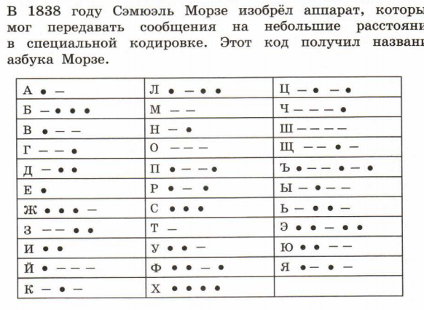

Декодируйте сообщение, переданное азбукой Морзе.

─●● ─ ─ ─ ─ ─

*Ответ запишите в своем текстовом документе, указав номер задания.*

**Задание 4 (1 балл)**

Рассмотрите диаграмму.

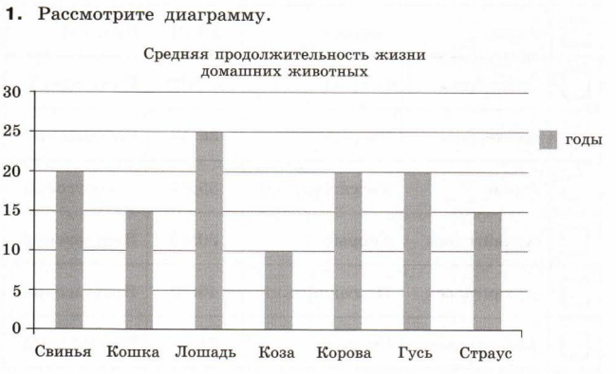

Ответьте на вопросы:

1. Какая средняя продолжительность жизни коровы?
2. Сколько еще животных, указанных на диаграмме, имеют такую же продолжительность жизни?
3. Сколько животных, указанных на диаграмме, имеют меньшую продолжительность жизни?

*Ответы запишите в своем текстовом документе, указав номер задания.*

**ДЕМОВЕРСИЯ**

**Итоговый тест по информатике**

**за курс 5 класс**

**базовый уровень**

**Задание 1 (1 балл)**

Найдите на рабочем столе папку «ИКР». В этой папке создайте текстовый документ Microsoft Word. В названии документа укажите свои фамилию, имя и класс (например: Иванов_Иван_5М_класс).

***Все задания в итоговой контрольной работе выполняются в этом файле. Перед каждым заданием указывается его номер.***

**Задание 2 (3 балла)**

*Решите логическую задачу табличным способом, построив таблицу в текстовом редакторе MS Word:*

Когда Аня, Женя и Нина спросили, какие им поставили оценки за контрольную   
по математике, учительница ответила: «Попробуйте догадаться сами, если я скажу, что   
в вашем классе «двоек» нет, а у вас троих оценки разные, причем:

У Ани не «тройка»

У Нины не «тройка» и не «пятерка»

Какую оценку получила каждая ученица?

|  |  |  |  |
| --- | --- | --- | --- |
|  | Аня | Женя | Нина |
| Оценка «5» |  |  |  |
| Оценка «4» |  |  |  |
| Оценка «3» |  |  |  |

**Задание 3 (1 балл)**

В 1838 году Сэмюэль Морзе изобрел аппарат, который мог передавать сообщения на небольшие расстояния в специальной кодировке. Этот код получил название азбука Морзе.



Декодируйте сообщение, переданное азбукой Морзе.

─●● ─ ─ ─ ─ ─

*Ответ запишите в своем текстовом документе, указав номер задания.*

**Задание 4 (1 балл)**

Рассмотрите диаграмму.



Ответьте на вопросы:

1. Какая средняя продолжительность жизни коровы?
2. Сколько еще животных, указанных на диаграмме, имеют такую же продолжительность жизни?
3. Сколько животных, указанных на диаграмме, имеют меньшую продолжительность жизни?

*Ответы запишите в своем текстовом документе, указав номер задания.*

**Задание 5 (3 балла)**

*Наберите текст и отформатируйте его по образцу.*

Шрифт – Times New Roman, размер – 14 пунктов, начертание обычное. Основной текст выровнен по ширине.

**Субъект РФ**, в котором я живу, - Красноярский край. Он входит в состав Сибирского **федерального округа. Административный центр** – Красноярск. Одна из *достопримечательностей* Красноярского края – уникальный сосновый бор, который находится на правобережье Енисея, на расстоянии 25 километров от села Новоселово.

**Задание 6 (1 балл)**

*Скопируйте текст и отформатируйте его по образцу:*

Признаки культурной речи:

правильность;

чистота;

точность;

выразительность;

логичность;

уместность;

богатство.

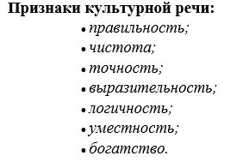

**Задание 7 (2 балла)**

*Создайте рисунок в Paint. Сохраните его под своей Фамилией*



***Критерии оценивания***

|  |  |  |  |  |
| --- | --- | --- | --- | --- |
| Количество баллов | 11-12 | 8-10 | 6-7 | 0-5 |
| Отметка | 5 | 4 | 3 | 2 |

**Задание 5 (3 балла)**

*Наберите текст и отформатируйте его по образцу.*

Шрифт – Times New Roman, размер – 14 пунктов, начертание обычное. Основной текст выровнен по ширине.

**Субъект РФ**, в котором я живу, - Красноярский край. Он входит в состав Сибирского **федерального округа. Административный центр** – Красноярск. Одна из *достопримечательностей* Красноярского края – уникальный сосновый бор, который находится на правобережье Енисея, на расстоянии 25 километров от села Новоселово.

**Задание 6 (1 балл)**

*Скопируйте текст и отформатируйте его по образцу:*

Признаки культурной речи:

правильность;

чистота;

точность;

выразительность;

логичность;

уместность;

богатство.



**Задание 7 (2 балла)**

*Создайте рисунок в Paint. Сохраните его под своей Фамилией*



***Критерии оценивания***

|  |  |  |  |  |
| --- | --- | --- | --- | --- |
| Количество баллов | 11-12 | 8-10 | 6-7 | 0-5 |
| Отметка | 5 | 4 | 3 | 2 |